Sistemas de Salud en América Latina: La experiencia de Chile, Brasil y Cuba con una mirada de política social.
Autoras:
Lic. Laura Galeano Zaldívar
Profesora e investigadora de la Facultad de Economía.
Universidad de La Habana
lauragz@fec.uh.cu
Lic. Arelys Esquenazi Borrego
Profesora e investigadora de la Facultad de Economía.
Universidad de La Habana
arelys@fec.uh.cu

Resumen:

Los sistemas de salud pueden clasificarse de acuerdo a diferentes criterios: según el tipo de propiedad, administración y provisión (público, privados o mixtos); según cómo estén organizados y la provisión de los servicios (integrados, mixtos y no integrados); según el tipo de financiamiento del sistema (pueden moverse desde esquemas donde el aporte privado tenga un peso primordial, pasar por otros mixtos o llegar a unos de corte más centralizado donde el nivel de ingreso de los usuarios no sea lo determinante). América Latina continúa siendo la región más desigual del mundo lo cual también se constata en las diferencias existentes en cuanto a lo que los gobiernos destinan para el financiamiento de los sistemas de salud, y en la forma en la que pueden acceder los ciudadanos a los mismos: si tienen que disponer más o menos de sus ingresos para este fin. En los últimos años la región ha venido mostrando alentadores resultados en términos de reducción de la pobreza y en el esfuerzo de lograr un mejor equilibrio entre políticas universales y de focalización. No obstante persisten diferencias en cuanto al acceso a los servicios de salud y la calidad de los mismos.
Debido a la importancia otorgada al modelo de financiamiento en esta investigación se abordarán diferentes formas de implementación del mismo, a partir de la revisión de la experiencia de tres países latinoamericanos: Cuba, Brasil y Chile. En cada uno de los casos se mostrará primero el marco legal de la salud, explorando lo recogido en la constitución. De igual forma se mostrará la estructura que reviste el sistema de salud en cada país, cuáles son los actores preponderantes en su provisión (estado-mercado) y finalmente cómo se logra el aseguramiento financiero del sector. Por último identifican las principales fortalezas y desafíos para los sistemas de salud en cada país, haciendo énfasis en el financiamiento.

Palabras claves: Sistemas de Salud, Financiamiento, Gasto en Salud, América Latina, Cuba, Brasil, Chile.

Introducción
La heterogeneidad que caracteriza a América Latina también se refleja en el alto grado de desigualdad que se encuentra en la región, lo que la sitúa como la más desigual del mundo. Esto último tiene mucho que ver con la actuación de la política social en cada de una de las economías, así como los diferentes programas que se han aplicado.
Cuba dentro de la región es uno de los mejores exponentes en materia de política social, buscar nuevas fórmulas de actuación de la misma, así como eficiencia en los procesos en un imperativo para seguir elevando el bienestar de la sociedad.
La presente investigación parte de un proyecto sobre política social que integran diferentes instituciones de Cuba, Chile y Brasil. Asimismo es uno de los resultados parciales que se han obtenido en el estudio de la conceptualización y experiencias concretas en cuanto a política social.
Sistemas de Salud: su conceptualización, objetivos y funciones.

La política social ha sido definida de diversas formas; sin embargo un elemento común entre la mayoría de las conceptualizaciones es que la misma debe generar un mayor bienestar de la población. En este sentido las áreas o servicios sociales en que se concreta son un elemento clave; específicamente el sistema de salud y su impacto en las condiciones de vida del individuo y en el propio proceso de desarrollo de la sociedad.

Lo anteriormente comentado se constata el los objetivos que deben perseguir los sistemas de salud entre los que se encuentran: mejorar el estado de salud de la población, responder a las expectativas de los individuos, proveer protección financiera de manera equitativa y por último elevar la capacidad de respuesta, la accesibilidad y sostenibilidad de dicho sistema. Adicionalmente a estos objetivos rectores los sistemas de salud, como entes rectores de los servicios en esta esfera, tienen un conjunto de funciones entre las que se destacan la rectoría, la creación de recursos, la administración, la prestación de servicios y el financiamiento.

De igual forma los sistemas de salud pueden ser clasificados de acuerdo a diversos criterios, por ejemplo:
Tabla 1: Clasificación de los Sistemas de Salud.
- De acuerdo a la propiedad y administración del sistema y la provisión: | - Públicos
 | - Privados
 | - Mixtos (Mezcla público-privada)
- De acuerdo a la organización del sistema y provisión de servicios: | - Integrados
 | - Mixtos
 | - No Integrados
- De acuerdo al tipo de financiamiento: | - Basados en impuestos generales de la nación.
- De acuerdo al tipo de financiamiento: | - Basados en contribuciones a la Seguridad Social.
- De acuerdo al tipo de financiamiento: | - Basados en el “gasto de bolsillo”.
Fuente: Elaboración propia a partir de OMS (2010).

Tal como se puede apreciar a través de las funciones como en los criterios de clasificación, el financiamiento es una de las variables claves para evaluar el funcionamiento de un sistema de salud; es por ello que a continuación se procederá a su conceptualización.

El Financiamiento de la Salud es definido según la Organización Mundial de la Salud como la función de un sistema de salud relacionada con la movilización, acumulación y asignación de recursos para cubrir las necesidades de salud de las personas, individual o colectivamente, en el sistema de salud. (Organización Mundial de la Salud, 2000) Más allá de recaudar ingresos y ponerlos a disposición del sistema, el propósito de esta función es, además de lograr la disponibilidad de recursos financieros, establecer incentivos financieros correctos a los prestadores para asegurar que todos los individuos tengan acceso a servicios de salud pública y a cuidados individuales efectivos.

A su vez, las principales fuentes de financiamiento de las cuales se proveen los sistemas de salud son desde el punto de vista público los impuestos y el seguro social de salud. Desde el punto de vista privado se identifican como principales vías de financiamiento a los seguros privados, las cuentas de ahorros médicas, los cargos a los usuarios y los pagos informales. Adicionalmente existen otras fuentes como las provenientes de ONGs, agencias multilaterales, gobiernos y compañías extranjeras; que por su carácter de contribuciones voluntarias, préstamos o donativos, su cuantía es menos representativa que las vías público y privadas que anteriormente se comentaron.

Por último, comentar que en los últimos años hay cada vez más consenso acerca de que los resultados que se alcanzan en el sector de la salud, como dimensión de la política social, dependen en gran medida no solo del diseño o implementación de este servicio; sino también de cómo se lleva cabo su financiamiento y del nivel de recursos destinados al mismo. De ahí la insistencia de diversas instituciones e investigadores en la relevancia que tiene el modelo de financiamiento en el desempeño del sistema de salud. Las implicancias del financiamiento en el desempeño de los sistemas de salud en términos de acceso, equidad y eficiencia pueden ser apreciadas en la figura que a continuación se muestra.
Figura 1: El financiamiento de la salud. Implicancias.
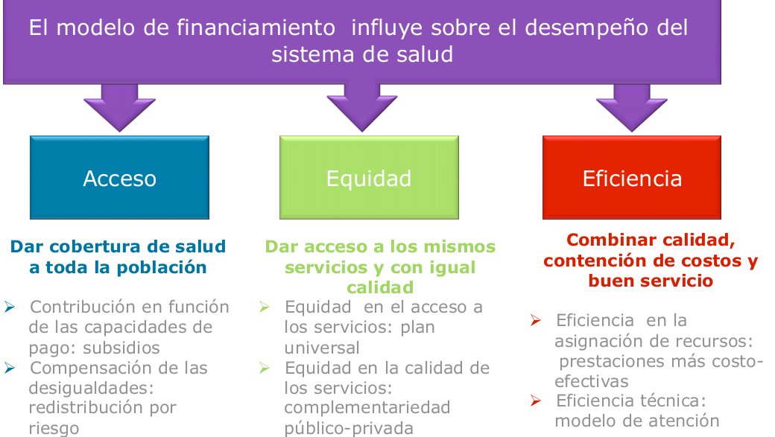
Fuente: Romero Strooy, L. (agosto de 2011). Modelos y Mecanismos de Financiamiento en Sistemas de Salud. Chile.

Debido a la importancia otorgada al modelo de financiamiento en esta investigación se abordarán diferentes formas de implementación del mismo, a partir de la revisión de la experiencia de tres países latinoamericanos: Cuba, Brasil y Chile. En cada uno de los casos se mostrará primero el marco legal de la salud, explorando lo recogido en la constitución. De igual forma se mostrará la estructura que reviste el sistema de salud en cada país, cuáles son los actores preponderantes en su provisión (estado-mercado) y finalmente cómo se logra el aseguramiento financiero del sector. Por último identifican las principales fortalezas y desafíos para los sistemas de salud en cada país, haciendo énfasis en el financiamiento.

EL SISTEMA DE SALUD CHILENO

Marco legal:
La Constitución Política de la República de Chile promulgada en 2005 señala en su artículo 19, el derecho a la protección de la salud y establece que “el Estado protege el libre e igualitario acceso a las acciones de promoción, protección y recuperación de la salud y de rehabilitación del individuo. Le corresponderá, asimismo, la coordinación y control de las acciones relacionadas con la salud. Es deber preferente del Estado garantizar la ejecución de las acciones de salud, sea que se presten a través de instituciones públicas o privadas, en la forma y condiciones que determine la ley, la que podrá establecer cotizaciones obligatorias. Cada persona tendrá el derecho a elegir el sistema de salud al que desee acogerse, sea éste estatal o privado”. (Constitución Política de la República de Chile., 2005)

A su vez, en el año 2004 se introdujo una importante reforma al sistema de salud con el fin de reducir las brechas en cuanto a calidad, financiamiento y oportunidad en la atención otorgada por el sistema público respecto con el sector privado. Tal reforma buscaba reducir las inequidades existentes entre los grupos de distintos niveles de ingresos de la población, basado en las cifras que mostraban algunos indicadores de salud. “La meta era garantizar el derecho universal de salud física y mental al nivel más alto posible, y asegurar la igualdad y solidaridad en cuanto a financiamiento del sistema de salud, así como la eficiencia en el uso de los recursos”. (Lara & Silva, 2014)

Esta reforma permitió hacer realidad la Ley que establece las Garantías Explícitas en Salud (GES), mediante las cuales reconoce estos principios como garantías del sistema de salud estatal. Al año siguiente, se emitió el Decreto Supremo No. 228, que establece un listado de 40 enfermedades (que han ido aumentando periódicamente) para las cuales se garantizan de manera universal los servicios necesarios. Las GES están en el centro del Plan de Acceso Universal de Garantías Explícitas (AUGE) e incluyen una serie de subgarantías.

Estructura:
El sistema de salud chileno es mixto, compuesto de fondos y prestadores públicos y privados. Corresponde a lo que se define como un sistema de aseguramiento mixto regulado, lo cual se concreta en una gran red de servicios de propiedad y gestión estatal a la cual se agrega, a partir de la década de los ochenta, el desarrollo del sector de seguros previsionales privados y el consecuente desarrollo de servicios privados de provisión directa para los segmentos de ingresos altos y medios.

El sector público se encuentra integrado por los organismos que componen el Sistema Nacional de Servicios de Salud (SNSS): el Ministerio de Salud (MINSAL) y sus organismos dependientes (los 28 servicios de salud), el Instituto de Salud Pública (ISP), la Central de Abastecimiento (CENABAST), el Fondo Nacional de Salud (FONASA) y la Superintendencia de Salud. (Organización Panamericana de la Salud, 2002). A su vez, el sector privado está compuesto por aseguradoras llamadas ISAPRE (Instituciones de Salud Previsional) y una gran cantidad de prestadores individuales e institucionales. Lo anteriormente referido se ilustra en la figura 1.

Figura 2: Sistema Nacional de Salud Chileno- SNSS.
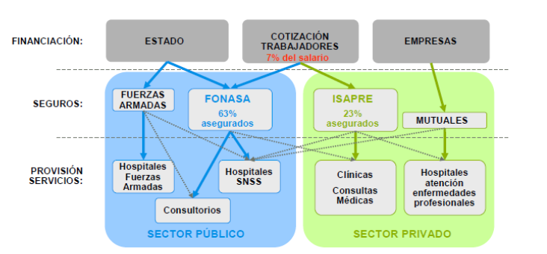
Fuente: Cid, Camilo. Inequidad y segmentación del financiamiento del sistema de salud Chileno

Existen dos grandes tipos de seguros; el FONASA corresponde al seguro público, que recibe un aporte fiscal considerable, además de las cotizaciones de salud obligatorias de los trabajadores que lo eligen como seguro de salud. Para acceder a las atenciones de salud que FONASA ofrece a sus beneficiarios, existen dos modalidades de atención, la modalidad de atención institucional (MAI) y la modalidad de libre elección (MLE).

La primera alternativa (MAI) corresponde a las atenciones que proporcionan los establecimientos públicos de salud, en la cual los beneficiarios pagan por la atención recibida según el grupo de ingreso en el que se encuentran. Cabe hacer notar que sólo los beneficiarios más pobres no copagan por la atención recibida. A su vez, la modalidad MLE opera cuando los beneficiarios de FONASA se atienden con prestadores privados (y públicos en los llamados “pensionados” de los hospitales) previo copago. Sólo acceden a esta modalidad de atención los beneficiarios de mayores ingresos. La estructura de ambos seguros puede ser apreciada en los anexos 1 y 2.

Las ISAPRE (Instituciones de Salud Previsional), por su parte, corresponden a seguros privados que administran las cotizaciones obligatorias de los trabajadores que las eligen, es decir, en la concepción tradicional de la seguridad social, administran fondos públicos. Los seguros privados que administran aportes voluntarios y las donaciones tienen una reducida presencia en el contexto del financiamiento del sistema.

Financiamiento:
En relación a la forma de financiamiento del sistema de salud en Chile se tienen dos modalidades fundamentales, el sistema asegurador previsional privado que es un sistema de seguros individuales que las personas pueden financiar mediante sus cotizaciones obligatorias y que establece la tarifa de la prima a pagar en función de los riesgos. Por su parte, el sistema previsional público de salud consiste en un colectivo que se financia con cotizaciones en función de los ingresos más subsidios estatales. Al decir de Claudio Sapelli, economista de la Universidad Católica de Chile: estamos frente a dos subsistemas que operan con sistemas de precios distintos: uno fija la tarifa de la prima por riesgos y otro en función de los ingresos. La consecuencia de ello es que en el primero estarán los más ricos y menos siniestrosos y en el segundo se concentrarán los más pobres y los mayores riesgos. Lo anterior puede apreciarse en la figura 3 donde se muestra la segmentación del acceso a la salud según los ingresos.

Figura 3: Financiamiento del Sector de la Salud en Chile.
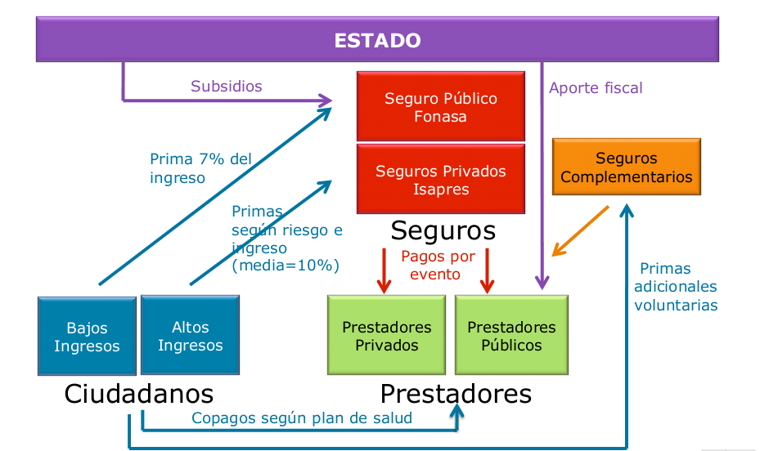
Fuente: Romero Strooy, L. (agosto de 2011). Modelos y Mecanismos de Financiamiento en Sistemas de Salud. Chile.

Como se puede apreciar en la figura anterior las fuentes de financiamiento del sistema son: los impuestos generales -que llegan a través del presupuesto del Estado destinado al sector-, el presupuesto de la defensa para financiar el sistema de salud de las Fuerzas Armadas (FF.AA.), las cotizaciones obligatorias de los trabajadores que hacen la elección entre un seguro público y uno privado (cotizaciones del 7% del salario de los trabajadores inscritos en FONASA y cotizaciones adicionales de trabajadores afiliados a las ISAPRES para pagar planes que cuestan más del 7% ), los fondos provenientes de las empresas que financian las mutuales y por último el gasto de bolsillo que incluye compra de remedios, pago de exámenes no cubiertos por los seguros de salud y copago a las prestaciones en salud como hospitalizaciones y consultas médicas. Lo anteriormente comentado se puede apreciar en la siguiente figura.

Figura 4: Fuente de financiamiento del sistema de salud chileno.
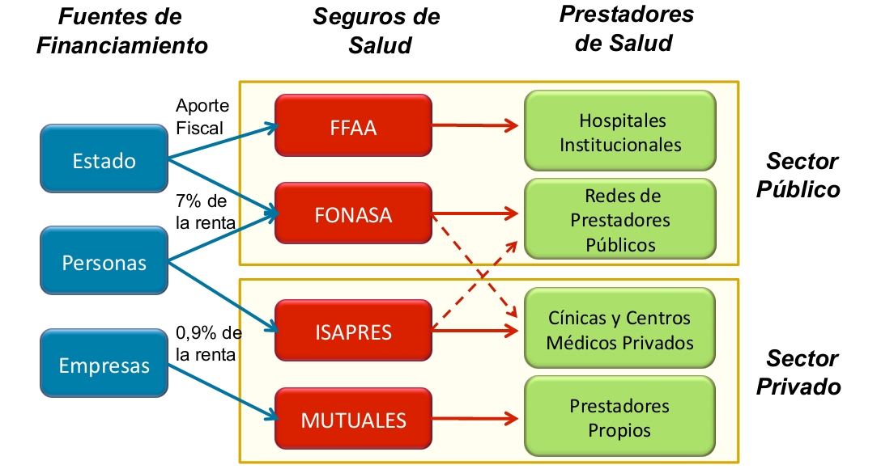
Fuente: Romero Strooy, L. (agosto de 2011). Modelos y Mecanismos de Financiamiento en Sistemas de Salud. Chile.

Cobertura:
El financiamiento de la salud en Chile como porcentaje del PIB ha crecido en los últimos años alcanzando el 8,3% en 2009 (OMS, 2011). Sin embargo, este país se encuentra en el grupo de naciones con menor gasto en salud de los miembros de la OECD, con una composición público-privada muy distinta al resto de los países debido a una predominancia del gasto privado por sobre el público. Sin embargo, esta sustancial diferencia en términos de recursos no es congruente con el porciento de la población que se atiende en cada seguro (público-privado). Lo anterior puede ser apreciado en la figura 5, donde claramente se observa una elevada concentración de la población en el sector público.

Figura 5: Población según sistema previsional de salud.
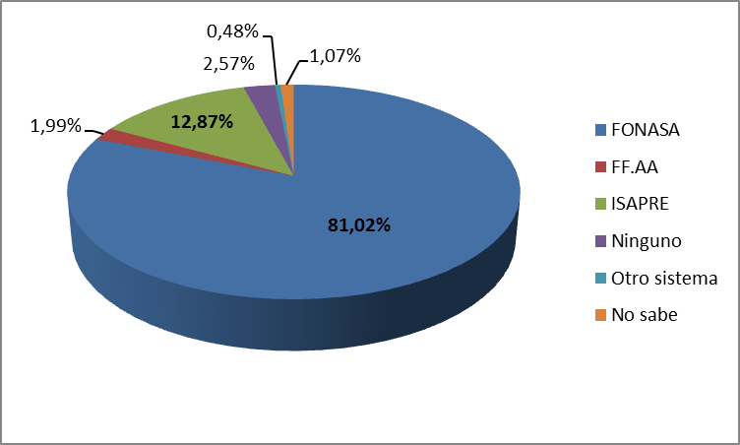
Fuente: CASEN 2011

En este sentido, el gasto público en salud sobre el PIB alcanzó el 7.1% en 2011 (WHO. , 2014), mientras la OMS ha recomendado a países como Chile estar por encima del 4 a 5% del PIB en este indicador (OMS, 2010).

Por otra parte, el gasto de bolsillo, el tipo de financiamiento de la salud menos eficiente y menos equitativo, ocupaba un 38 a 40% del financiamiento total en Chile en 2008 (Cid 2011a), y aunque disminuyó en 2009 a 34%, según la OECD pone a Chile fuera de los parámetros de los países de esta organización en que este tipo de gasto es menor al 10% (OECD, 2011). OMS, 2010 sugiere tope de 15-20% al respecto). Este elevado nivel de gasto de bolsillo cuestiona la universalidad del sistema chileno, ya que un componente vital de ella es que la cobertura de inscritos sea acompañada por protección frente a las catástrofes financieras en salud. En Chile, con datos del Instituto Nacional de Estadística (INE) 2007 para la Región Metropolitana, se ha estimado que cerca del 3,6% de los hogares pueden encontrase en esta situación de catástrofe financiera considerando un umbral de gasto anual de 30% de la renta familiar. (Cid & Prieto, 2011)

Este arreglo institucional y financiero híbrido del sistema de la salud, ha generado grandes desigualdades en el acceso a la salud y en su calidad, que han redundado finalmente en la mantención o el aumento de las desigualdades en los niveles de salud de la población. Las desigualdades en el financiamiento pueden contrastarse fácilmente: del 7,5% del PIB que se gastaba en salud en el año 2008 (OMS, 2011), 6,9% del PIB se gastaba entre beneficiarios ISAPRE y FONASA4, desagregado en el 2,4% del PIB gastado por los beneficiarios privados y el 4,5% del PIB los beneficiarios del aseguramiento público (Cid 2011a).

En otras palabras, si se considera solo la población ISAPRE y FONASA, el 19% de los ciudadanos usaba el 2,4% del PIB en gastos en salud, mientras que el 81% restante utilizaba solo el 4,5% del PIB (Cid, C 2011b). Lo anterior resulta en que los montos per cápita de gasto de unos y otros beneficiarios son comparables a las de dos tipos distintos de países. De hecho, el gasto per cápita en ISAPRE está más próximo al de España o el Reino Unido que al de cualquier país Latinoamericano; mientras el gasto per cápita de FONASA está por debajo del promedio de estos últimos países.

Adicionalmente está el problema segmentación o diferenciación del acceso a cada seguro. Los indicadores globales de salud según sistema de aseguramiento, nivel educacional, ingreso, lugar de residencia, entre otros, muestran en Chile diferencias importantes. Esto sucede en parte como expresión del acceso diferenciado existente al sistema de salud. Lo anteriormente comentado puede ser apreciado en la figura siguiente, donde se muestra primero en el gráfico como el quintil más pobre de la población es asumido cas en su totalidad por el seguro público, mientras que en la medida que la población aumenta su posicionamiento según los ingresos van concentrándose en el seguro privado. Esta situación tiene un impacto muy negativo en términos de financiamiento para la alternativa pública que no solo agrupa a la mayor cantidad de personas sino también, como se puede apreciar en la tabla, asume a las personas con mayores riesgos para su salud.

Figura 6: A) Población por quintil ingreso per cápita y por sistema previsional de salud. B) Población por factores de riesgo según seguro.
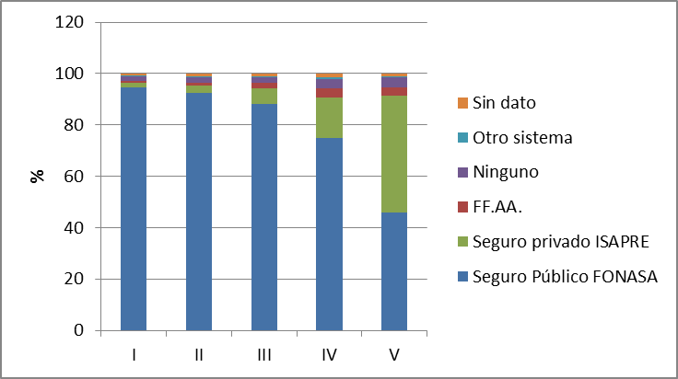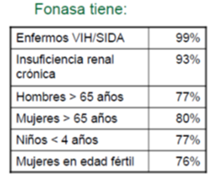
A. B.
Fuente: Elaboración propia a partir de: A) CASEN 2011. B) CASEN 2003.

Adicionalmente la tasa de utilización de prestaciones en ISAPRE es 4 veces la de un beneficiario del FONASA (en la MLE). Las tasas de consultas médicas, sobre todo las de especialidades, incluyendo las dentales, los exámenes clínicos, tanto de laboratorio como de imágenes, son el doble en el sector ISAPRE respecto del sector público. Por otra parte, los procedimientos clínicos en ISAPRE son el triple que en FONASA y las intervenciones quirúrgicas más del doble, al igual que las estadías hospitalarias. (Cid, C 2011 b)

En resumen, se puede concluir que en Chile existe una alta proporción de personas cubiertas por los seguros de salud existentes. El sistema pretende lograr la libre elección del centro hospitalario por parte del usuario, aliviar el papel del Estado en la atención de salud y promover la participación del sector privado en este sector. Sin embargo, la concentración de los cotizantes de mayores ingresos a las ISAPRES ha contribuido al desfinanciamiento del Fondo Nacional de Salud (FONASA) y, por lo tanto, al deterioro generalizado de los servicios públicos de salud que atienden a los más pobres.

Adicionalmente, pese a que se han implementado varias “reformas” y que el gasto en salud se ha visto acrecentado de manera importante; los principios de universalidad, igualdad y solidaridad del financiamiento de los servicio de salud aún son muy cuestionables. En la práctica se constata una tendencia importante a la segmentación de la población, sea por riesgo o por ingresos, y por tanto una atención seccionada por sectores sociales. Una con todos los servicios necesarios, para quienes tienen altos ingresos. Otra, desfinanciada y sin medios técnicos, para la gran mayoría de la población.

Desafíos para el sistema de salud chileno:
- Establecer un plan de salud universal que fije el nivel de salud deseado para toda la población.
- El derecho a la libertad entre subsistemas se restringe al sector de la población que puede financiar los planes de salud del subsistema privado.
- La proliferación de seguros complementarios de salud en el caso privado, sin regulación y fiscalización del Estado atenta contra los intereses de los beneficiados.
- Tiempos de espera en el sector público por falta de recursos e inadecuada gestión de las redes públicas.
- Establecer un sistema de financiamiento más equitativo en el sistema privado de salud y la búsqueda de una mayor solidaridad etaria y de género en el financiamiento.
EL SISTEMA DE SALUD BRASILEÑO

Marco Legal:
En Brasil, desde la Constitución Federal de 1988, la atención a la salud es reconocida como un derecho social básico y universal de responsabilidad del Estado cuya gestión debería ser realizada por un sistema único de salud (Constituição da República Federativa do Brasil. art 196, 197, 198, 1988). Sin embargo, la materialización de ese derecho en servicios de salud de calidad y cantidad suficiente para todos todavía constituye una meta a ser alcanzada. Una de las dificultades de mayor importancia en la búsqueda en hacer efectivo ese derecho reside en la falta de recursos para financiarlo.
Cabe esclarecer que, aunque la constitución y la legislación complementaria siempre hagan referencia a un sistema único de salud en Brasil, eso no significa la imposibilidad de otros subsistemas de atención a la salud, como tampoco significa que todos los servicios ofrecidos con recursos públicos sean suministrados por agentes con la misma naturaleza jurídica.

Estructura:
El sistema de salud brasileño actualmente está subdivido en dos sectores: uno público, llamado Sistema Único de Salud (SUS), y otro privado. El primero abarca los servicios públicos de salud organizados dentro del SUS en que el acceso es gratuito, y su financiamiento hecho exclusivamente con recursos fiscales, pero la cobertura es insuficiente, incluso, para la población de los estratos de renta menor que dependen únicamente de eses servicios. Y el segundo, comprende los servicios de salud organizados por el sector privado donde el acceso ocurre vía mercado y asegura una cobertura a los estratos sociales de renta más elevada. Esa red privada es financiada tanto con desembolsos directos, como vía planes y seguros o renuncia fiscal (deducciones en el impuesto de renta). A partir de lo anterior se puede señalar que una de las principales características de la composición del sistema de salud brasileño es la pluralidad (Marques, 1999). El SUS, instituido por la Constitución Federal de 1988, y reglamentado por la Ley Orgánica 8.080/1990, es constituido por las acciones y servicios públicos de salud que integran una red regionalizada y jerarquizada de atención a la salud en el país. Este sistema, no solamente tiene por función realizar acciones de promoción de salud, sino también de vigilancia en salud, control de vectores y educación sanitaria. Con una gestión descentralizada, actualmente el SUS posee una unidad gestora/comando único en cada esfera de gobierno que es responsable por las actividades relativas a la gestión del sistema en su respectivo territorio (generalmente llamadas Secretaría Municipal de Salud, Secretaría Provincial de Salud y Ministerio de la Salud).

De manera general, la esfera federal es responsable por el direccionamiento estratégico de las acciones y servicios de salud que serán ejecutados, por el proceso de normalización y regulación de los bienes y servicios a ejecutarse, y por transferir recursos para el financiamiento del SUS en las demás esferas gubernamentales (solamente actuará en la ejecución directa de servicios de salud en casos excepcionales y estratégicos). La esfera provincial también actúa de forma intensa en la regulación de los servicios y acciones, promueve la articulación necesaria para la regionalización de los servicios y coloca recursos para el financiamiento. Con relación a la ejecución directa de los servicios ha sido responsable por los servicios asistenciales de referencia provincial/regional y por las acciones de mayor complejidad de vigilancia epidemiológica o sanitaria (Paim, 2011).

Es la esfera municipal la principal responsable por la ejecución de acciones y ofrecer directamente los servicios asistenciales, de vigilancia epidemiológica y sanitaria, además de también ser responsable por la gestión de las infraestructuras locales de salud relativas a la atención primaria y parte de las estructuras ambulatorias y hospitalarias. Los municipios también son responsables por el suministro de recursos y regulación de algunas acciones y servicios ofertados en el ámbito del SUS (Paim, 2011).

El sector privado de salud está compuesto por dos segmentos: uno con fines de lucro y otro no lucrativo. El primero tiene su mayor expresión en el llamado Sistema Suplementario de Asistencia Médica (SSAM) que es compuesto por las siguientes modalidades de producción y gestión de los servicios de salud: medicina de grupo, cooperativas médicas, seguro salud, autogestión y planes de administración (Marques, 1999). Por otro lado, en el segundo resaltan las entidades filantrópicas que además de la atención privada, generalmente también están vinculadas al SUS por vía de contratos y convenios. Ese sector es regulado por la Agencia Nacional de Salud Suplementaria, creada en 2000, y su marco regulatorio principal es la ley nº 9.656/98, que estableció los patrones de la asistencia médico-hospitalaria ofrecida por el SSAM donde se resaltan las reglas de cobertura de enfermedades y de protección al cliente.

Figura 7: Estructura del Sistema de Salud de Brasil.
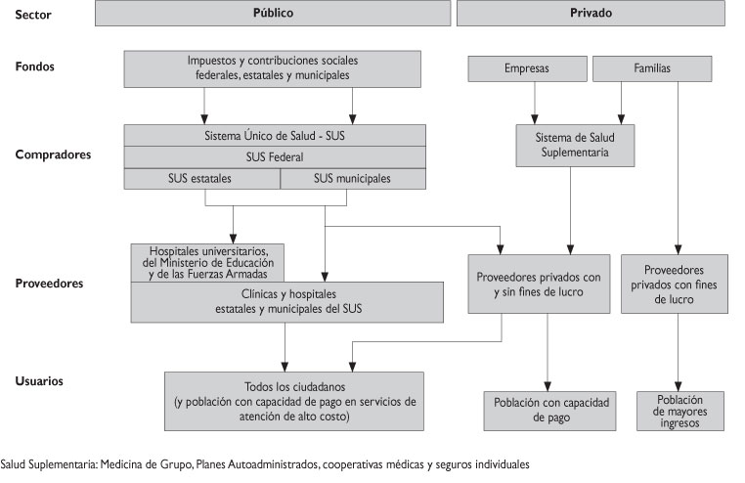

Fuente: Becerril Montekio, Víctor; Medina, Guadalupe; Aquino, Rosana. (2011) Sistema de salud de Brasil.

Datos de la Agencia Nacional de Salud confirman que en los últimos años alrededor del 25% de la población brasileña era usuaria de algún plan o seguro de salud privado adquiriendo estos servicios en la modalidad de pago directo (out of pocket); por consiguiente el 75% de la población dependen de los servicios públicos ofertados por el SUS.

Financiamiento:
En relación al modelo de financiamiento de la salud pública, actualmente el marco regulatorio que establece el destino de los recursos para el financiamiento del SUS, pauta que el gobierno federal deberá destinar anualmente el monto correspondiente al valor aplicado en el ejercicio financiero anterior, incrementado al menos con el porcentaje correspondiente a la variación nominal del PIB ocurrida en el año anterior. La esfera provincial deberá destinar un mínimo del 12% de la receta propia en las acciones y servicios públicos de salud. A su vez, los municipios aplicarán anualmente en acciones y servicios públicos de salud un mínimo del 15% de la receta propia.

Figura 8: Organigrama del Financiamiento del SUS en Brasil.
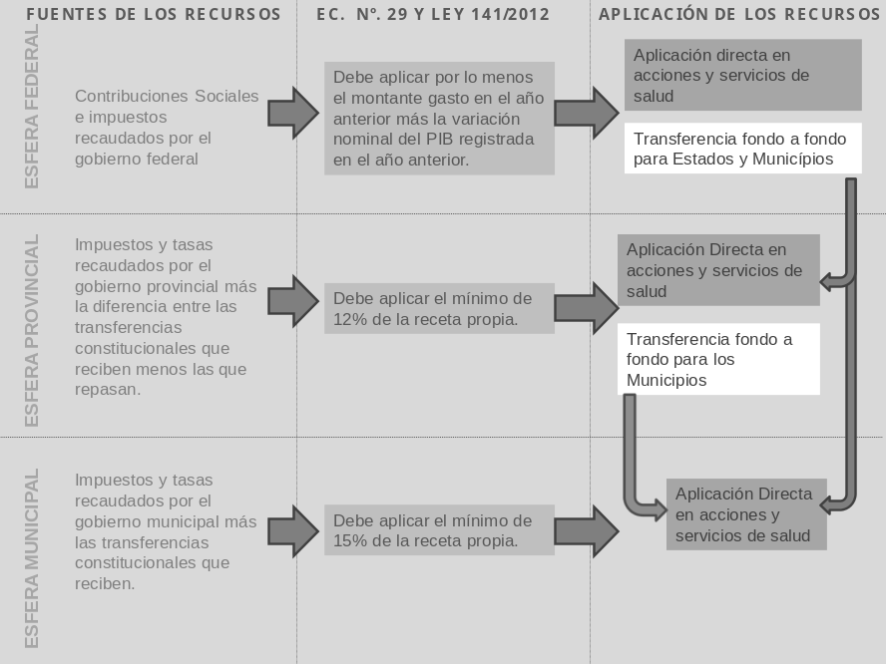
Fuente: (2014) Galeano, Laura; Esquenaz, Arelys; Fae Aline. Análisis comparativo de los Sistemas de Financiamiento de Salud. La experiencia de Cuba y Brasil.

En términos de valores el gráfico anterior muestra el comportamiento del gasto público en salud en Brasil, y la participación de cada esfera gubernamental en el financiamiento del SUS. En 2011, del total de los recursos públicos destinados al financiamiento del SUS en las tres esferas de gobierno un 45% correspondió a los recursos federales, 25,7% a recursos de los gobiernos provinciales y 28,8% recursos de los presupuestos municipales. Además se verifica que el gasto público en salud ha registrado una tendencia creciente (tasa anual de crecimiento medio real de 7,7%), pero la participación de los recursos federales en el total de los gastos públicos en salud ha disminuido de un 58% en 2000 a un 45% en 2011. (CONASS 2011)

Gráfico 1: Gasto público en acciones y servicios de salud. Brasil 2000-2011. (Para el cálculo se utilizó como deflactor la media anual del IPCA para 2011)
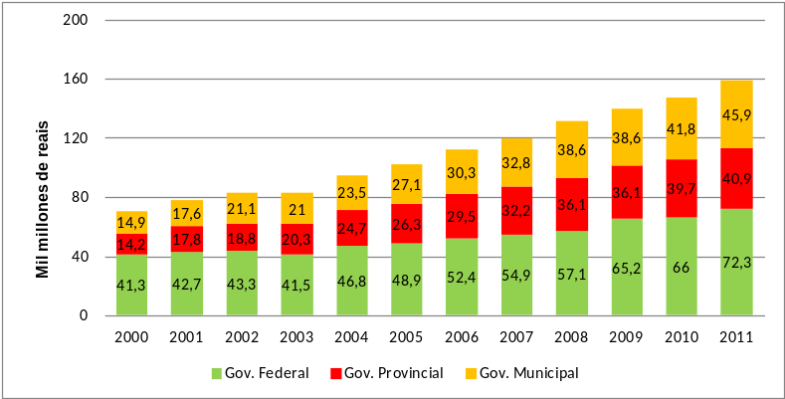
Fuente: (2014) Galeano, Laura; Esquenaz, Arelys; Fae Aline. Análisis comparativo de los Sistemas de Financiamiento de Salud. La experiencia de Cuba y Brasil.

Cuando se analiza el total de los gastos públicos en salud como proporción del PIB también se verifica un crecimiento de ese indicador (2,95% en 2000, a un 3,67% en 2010), pero el monto destinado a la salud ha sido inferior al 4% del PIB. En otras palabras, a pesar de que el gasto público en salud como proporción del PIB ha presentado un crecimiento durante el período analizado, este aumento no ha sido constante y el porcentaje destinado todavía es muy pequeño en comparación con países que poseen un sistema universal de atención a la salud. Además el gasto federal en proporción al PIB se ha mantenido prácticamente constante, donde el crecimiento de ese indicador ha sido garantizado por la ampliación de la participación de las provincias y municipios en el financiamiento (Ministério da Saúde, 2012).

Además del financiamiento público, se tiene el financiamiento del sector privado que incluye básicamente las siguientes formas: pago previo, seguros de salud, contribución compulsoria y pago directo (out of pocket). Según (Marques, 1999) las dos primeras modalidades de financiamiento tienen un valor actuarial, pagado individualmente y vinculado a una serie de servicios de salud potenciales. A su vez, la tercera forma de financiamiento corresponde a un sistema de repartición sencilla, que se corresponde con un pago directo por los servicios utilizados. El sector privado también se beneficia de una serie de mecanismos de renuncia fiscal; así como, de contratos y convenios en el ámbito del SUS para la atención en su red de asistencia médico-hospitalaria. Esta modalidad es utilizada de manera preponderante por la población de mayores ingresos, la cual también recurre al SUS en busca de servicios de prevención (vacunación) y para atender padecimientos de alto costo y complejidad.

Los datos de la tabla 1 evidencian que el consumo de bienes y servicios de la salud en Brasil ha sido superior al 8% del PIB; sin embargo más de la mitad de ese consumo corresponde al gasto privado realizado por las familias, eso ocurre tanto por la contratación de asistencia médico-hospitalaria como por la compra de medicinas y tratamientos odontológicos.

Tabla 2: Gastos en consumo de bienes y servicios de salud como proporción del PIB. Brasil 2000-2009.
Sector | 2000 | 2001 | 2002 | 2003 | 2004 | 2005 | 2006 | 2007 | 2008 | 2009
Total | 8.1 | 8.3 | 8.4 | 8.1 | 8.1 | 8.0 | 8.3 | 8.3 | 8.1 | 8.5
Familias | 4.9 | 5.1 | 5.0 | 4.8 | 4.8 | 4.8 | 4.9 | 4.8 | 4.7 | 4.8
Admón pública | 3.1 | 3.1 | 3.3 | 3.2 | 3.2 | 3.1 | 3.4 | 3.3 | 3.3 | 3.6
Instituciones sin fines de lucro | 0.1 | 0.1 | 0.1 | 0.1 | 0.1 | 0.1 | 0.1 | 0.1 | 0.1 | 0.1
Fuente: DATASUS, 2012.

A pesar de que como anteriormente se mencionó, la mayoría de la población dependen de las acciones y servicios ofrecidos por el SUS, los recursos disponibles para este sistema son bastante inferiores a los destinados al sector privado. De esta manera, en términos de valores monetarios, el sector privado de atención a la salud sigue teniendo gran importancia en el país, a pesar de que la Constitución Federal estableció la salud como un derecho universal, público y gratuito. Además, la constante insuficiencia de recursos para financiar el SUS enfatiza cada vez más esa dualidad en la atención a la salud en Brasil pues, en la medida en que el sector público de salud no consigue ofrecer acciones y servicios compatibles en términos de cantidad y calidad con la demanda de la población, cada vez más esta última busca los servicios del sector privado de salud, reafirmando la segmentación y complejidad del sistema.

Entre los principales desafíos que debe enfrentar Brasil se encuentran:
- Tornar la oferta de acciones en servicios de salud compatible con la calidad y cantidad que demandan la población;
- Ampliar el montante de recursos públicos destinados al financiamiento de salud;
- Ampliar la responsabilidad del gobierno federal en el repase de recurso para las provincias y municipios;
- revisar aspectos estructurales de la organización del sistema y con fortalecimiento de determinadas áreas programáticas con miras a ampliar la dimensión de accesibilidad al sistema;
- Ampliar el recorte poblacional basado en las conceptos de vulnerabilidad presentes en algunos grupos sociales;
- Perfeccionar los procesos de gestión de trabajo y la calificación técnica de los recursos humanos en salud;
- Mejorar la atención de las condiciones crónicas;
- Fortalecer el pacto federativo y ampliar las alianzas políticas públicas y privadas para la operatividad del sistema;
- Fortalecer el desarrollo científico y tecnológico y de la regulación en salud y reposicionar la cooperación en salud como una importante estrategia de la política externa del país.
SISTEMA DE SALUD CUBANO

Marco Legal:
El diseño del sistema de salud en Cuba se distingue por el carácter universal y gratuito de los servicios médicos en el país. Estas nociones tienen un carácter de ley, y por ende están recogidas en la Constitución de la República de Cuba, que en su artículo 50 plantea: “Todos los ciudadanos tienen derecho a que se atiendan y proteja su salud. El Estado garantiza este derecho”. Adicionalmente el desarrollo del sector de la salud no puede verse desligado de un conjunto de principios que constituyen las líneas rectoras del mismo, entre los que se deben destacar: el carácter estatal y social de la medicina, la accesibilidad y gratuidad de los servicios, su orientación profiláctica, la colaboración internacional como una de las prioridades más importantes y por último, el carácter centralizado desde el punto de vista normativo, pero descentralizado en cuanto a su gestión.

Estructura:
En lo referente a la estructura, el sistema de salud cubano cuenta con tres niveles administrativos: el nacional con un carácter rector, al cual se subordinan las direcciones provinciales y municipales. Similarmente existen cuatro eslabones de servicios que además de incorporar los anteriormente mencionados añaden el nivel de sector. A su vez, desde el punto de vista administrativo, las direcciones provinciales y municipales de salud se supeditan a las asambleas provinciales y municipales de los organismos de los gobiernos locales; de los que reciben el presupuesto, los abastecimientos, la fuerza laboral y el mantenimiento. Adicionalmente cada provincia conforma sus propios sistemas locales de salud en los municipios.

La organización del Sistema Nacional de Salud (SNS) sobre la base de dicha estructura y teniendo como esencia los principios anteriormente comentados, ha determinado que en los servicios de salud solo participen agentes estatales. Esta característica ha permitido garantizar sistemas de atención única, universal, accesible y de calidad uniforme para todos los ciudadanos. (Ferriol Maruaga, Pérez Izquierdo, & Quintana Mendoza, 2003)

Otra característica importante es la vía de financiamiento del sector que proviene fundamentalmente del presupuesto del Estado y que se articula a partir del Ministerio de Salud Pública (MINSAP). En otras palabras, el financiamiento de cada uno de los eslabones tiene como centro al MINSAP, que es el organismo que reúne los fondos del presupuesto estatal destinados al sector de la salud y que posteriormente los distribuye entre los distintos niveles y unidades de atención a través de las asambleas provinciales y municipales.

Figura 9: Organigrama del SNS en Cuba y la distribución del financiamiento en el mismo.
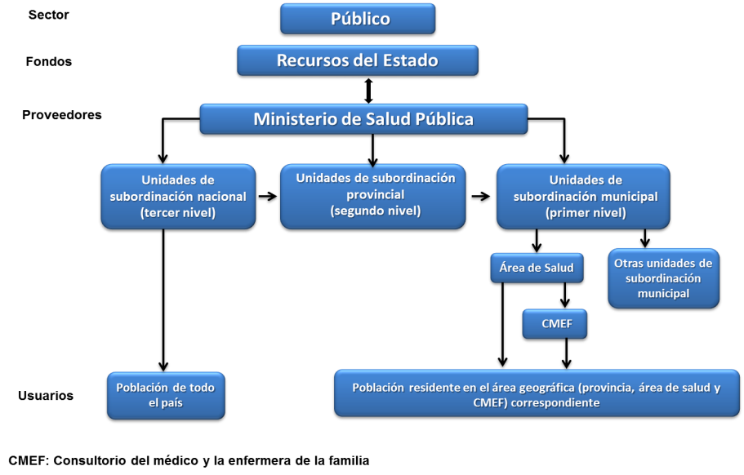
Fuente: Elaboración propia a partir de Domínguez-Alonso, Emma. “Sistema de Salud de Cuba”. 2011

En relación a las líneas de trabajo que ha impulsado el renglón de la salud en la última década, cabe destacar las dirigidas hacia el incremento de la colaboración médica internacional y del aporte de la salud pública al crecimiento económico del país a través de las misiones de cooperación internacional.

Financiamiento:
Los recursos financieros que se destinan al sector anualmente son cuantiosos y se dirigen de forma priorizada a la potenciación del capital humano, al programa de genética y el de discapacitados, al transporte sanitario, a la creación y perfeccionamiento de las terapias intensivas municipales; así como, a los programas de nefrología y hemodiálisis, cardiología, oftalmología, ortopedia técnica e informatización.
El financiamiento de los mismos como se planteó con anterioridad se realiza a través del presupuesto del Estado; el cual permite ofrecer a la población servicios médicos gratuitos, que comprenden la asistencia hospitalaria (tanto a pacientes internados como ambulatorios), incluyendo las tecnologías más complejas; la atención primaria en los policlínicos, consultorios del médico de la familia y hogares maternos. También se incluyen dentro de estos gastos subvencionados por el Estado todas las actividades de promoción, prevención, las actividades curativas y de rehabilitación.

A continuación se presenta un gráfico que muestra la tendencia creciente de los gastos destinados al sector de la salud; los cuales constituyen los segundos, después de educación, en cuanto al peso relativo del monto de los egresos asociados a la actividad presupuestada en el país.

Gráfico 2: Desagregación de los gastos en actividades presupuestadas en las principales esferas de interés social. Cuba 1990-2012.
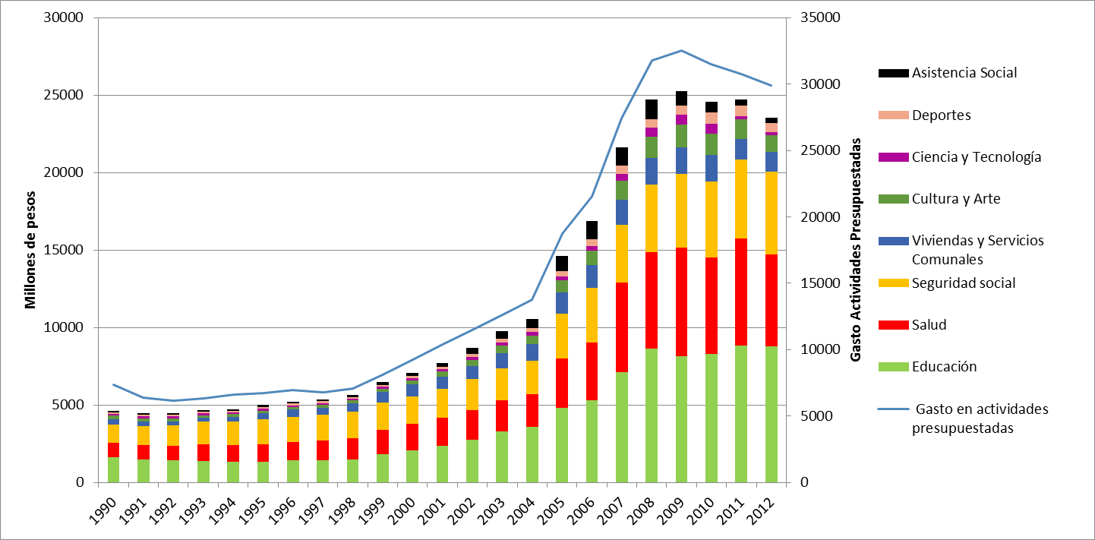
Fuente: Elaboración propia a partir de datos de la Oficina Nacional de Estadísticas e Información (ONEI).

Igualmente la población recibe gratuitamente todas las investigaciones diagnósticas. Los medicamentos que se utilizan en los pacientes hospitalizados y los prescritos a pacientes ambulatorios, incluidos en programas especiales priorizados como embarazadas, oncología, tuberculosis, VIH-SIDA, son también entregados gratuitamente. (Ferriol Maruaga, Pérez Izquierdo, & Quintana Mendoza, 2003) Es por ello que los gastos de bolsillo en que deben incurrir los usuarios del SNS en Cuba son mínimos, y están asociados a la atención ambulatoria no vinculada a programas especiales y a la adquisición de prótesis auditivas y ortopédicas, sillones de rueda, muletas, bastones y espejuelos, que en todos los casos se venden a precios subsidiados por el Estado. Destacar a su vez como una de las particularidades del sistema de salud cubano, que las familias de bajos ingresos reciben ayudas monetarias y en especie donde se incluyen los medicamentos. A continuación se presenta un gráfico que muestra la relación público-privada en los egresos de salud en Cuba.

Gráfico 3: Gasto en Salud Pública según su origen. Cuba 1995-2009.
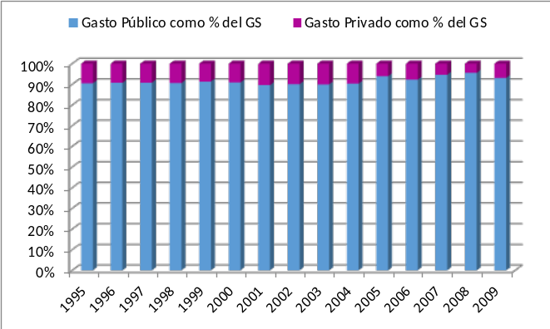
Fuente: Elaboración propia a partir de datos publicados por la Organización Mundial de la Salud (OMS).

En el gráfico anterior se observa como casi en su totalidad los gastos de salud tienen un carácter público (alrededor del 90%), debido a que además de ser universal y gratuito el acceso al sistema de salud, la mayoría de los aditamentos, medicinas y demás complementos de una atención primaria de elevada calidad son gastos asumidos completamente por el Estado cubano. La ínfima proporción que recoge el gasto privado representa como se comentó con anterioridad algunos gastos muy específicos y altamente subsidiados en los que solo incurren determinados usuarios y se asocian a necesidades muy individuales; siendo en la mayoría de los casos un aporte simbólico.

Por último, desde el año 2010 el sector de la salud se encuentra inmerso en un proceso de transformaciones necesarias en correspondencia con la actualización del modelo económico cubano. Se enfatiza en los últimos años en que la salud es gratuita para el pueblo; sin embargo, mantener un servicio de total cobertura y adecuada calidad tiene un costo elevado para el país; de ahí que la búsqueda de una mayor eficiencia y racionalidad dentro del sector constituye uno de los mayores retos a mediano plazo.

En este sentido se convierte en un punto de inflexión importante, cuando se analizan las modalidades de financiamiento aplicadas en el sector de la salud, el hecho de que a finales del 2013 se aprobara el diseño de un Esquema Cerrado de Financiamiento en Divisas (ECFD) para el MINSAP. La aprobación de esta modalidad de financiamiento complejiza aún más el análisis debido a la dualidad de esquemas que actualmente se aplican para la Salud Pública, porque como se mencionó con anterioridad una parte considerable del presupuesto de salud se financia, a partir del año pasado, a través del ECFD pero aún un monto importante de los gastos se continúa obteniendo del presupuesto central del Estado a través de la Cuenta de Financiamiento Central.

Aun cuando existe esta dualidad de esquemas no se debe restar importancia al hecho de que el Ministerio de Economía y Planificación aprobara un esquema cerrado para el MINSAP. Este hecho es reflejo de la probada capacidad de generación de ingresos que ha demostrado este sector en los últimos años, especialmente desde el 2004, logrando simultáneamente mantener estándares elevados de calidad en la prestación de los servicios médicos tanto a nivel nacional como internacional. Sin dudas esta alternativa, aunque no permite financiar todo el nivel de gastos en que se incurre en este sector y constituye una solución coyuntural al tema de financiamiento, es un paso de avance porque representa un mayor nivel de descentralización y un mayor compromiso en cuanto a la sostenibilidad asociada al desarrollo del sector de la salud en el país.

Principales desafíos del sistema de salud en Cuba:
- Necesidad de fortalecer el modelo de medicina familiar;
- Perfeccionar la participación y el control social de la salud e incrementar nivel de satisfacción de la población;
- Mantener los indicadores de morbimortalidad y de los factores de riesgo;
- Resolver los problemas de déficit de medicamentos;
- Incrementar el desarrollo informático y perfeccionar el sistema de ciencia e innovación tecnológica;
- Los servicios de salud no están aun suficientemente reorientados para responder al hecho de que la población envejece aceleradamente y ello supone una determinada evolución epidemiológica.

Bibliografía

Banco Mundial. (s.f.). www.worldbank.org. Recuperado el junio de 2014, de http://data.worldbank.org/data-catalog/world-development-indicators.
Becerril Montekio, V., Medina, G., & Aquino, R. (2011). Sistema de salud de Brasil. Salud Pública de México, 120-131.
CASEN. (2003). http://www.mideplan.cl/casen/. Recuperado el diciembre de 2014
CASEN. (2011). http://www.mideplan.cl/casen/. Recuperado el diciembre de 2014
Cid Pedraza, C. (s.f.). Inequidad y segmentación del financiamiento del sistema de salud Chileno. . Recuperado el diciembre de 2014, de Camilo Cid Pedraza. Inequidad y segmentación del financiamiento del sistema de salud Chilen http://www.medicosaps.cl/Portals/15/files/congresos/conferencias_4to/seminario_aps_ccp.pdf
Cid Pedraza, C. (2011)a. Financiamiento agregado de la salud en Chile:año 2008. Cuadernos Médicos Sociales, 143-150.
Cid Pedraza, C. (2011)b. Problemas y desafíos del seguro de salud y su financiamiento en Chile: el cuestionamiento a las ISAPRE y la solución funcional. Temas de la Agenda Pública. Centro de Píticas públicas UC.
Cid, C., & Prieto, L. (2011). El gasto de bolsillo: el caso de Chile 1997-2007. Revista Panamericana de Salud Píblica. OPS-OMS.
CONASS. (2011). CONSELHO NACIONAL DE SECRETÁRIOS DE SAÚDE. Recuperado en abril de 2014, de http://www.conass.org.br/
Constituição da República Federativa do Brasil. art 196, 197, 198. (1988). Brasil.
Constituição da República Federativa do Brasil. art 194, 195. . (19988). Brasil.
Constitución Política de la República de Chile. (2005). Recuperado el diciembre de 2014, de http://www.subdere.gov.cl/documentacion/constitucion-politica-de-la-republica-de-chile-2005
C., S. (s.f.). Mandatory health insurance in Chile: issues of design in theory and in practice. Recuperado el noviembre de 2014, de http://www.bcu.gub.uy/autoriza/ peiees/iees03j3281100.pdf
Datos para el año 2011 provenientes de FONASA y la Superintendencia de Salud (www.fonasa.cl y www.supersalud.gob.cl).
Domínguez-Alonzo, E., & Zacea, E. (2011). Sistema de Salud de Cuba. Salud Pública de México.
Evlo, R., & Carrin, G. (1992). Financiación de la asistencia médica: aspecto parcial de un vasto problema. Foro Mund Sal, 166-171.
Ferriol Maruaga, A., Pérez Izquierdo, V., & Quintana Mendoza, D. (2003). Servicios de educación, salud, agua y saneamiento en Cuba. Cuba investigación económica, 19-68.
Galeano Zaldivar, L., Esquenzy Borrego, A., & Fae Stocco, A. (octubre de 2014). Análisis comparativo de los Sistemas de Financiamiento de Salud. La experiencia de Cuba y Brasil. ECAD. Ier Congreso Internacional de Economía y Ciencias de la Administración. . La Habana: Universidad de La Habana.
Lara, C., & Silva, C. (2014). Análisis de los Sistemas de Protección Social en Países de América Latina.
Majnoni d´Intignano, B. (june, 1992). Financing of health care in Europe. Health care reforms in Europe. Proceedings of the First Meeting of Working Party. Health Care Reforms in Europe., (págs. 33-54). Madrid.
Marques, R. (1999). O financiamento do sistema público de saúde brasileiro. . Santiago de Chile: ONU/CEPAL.
Márquez, P. (1990). Control de costos en saludo. Experiencias en países de las Américas. Bol Of Sanit Panam, 111-133.
Merchán, Edgar; Eri Shimizu, Helena; Díaz Bermúdez, Ximena. PERFIL DESCRIPTIVO DEL SISTEMA DE SALUD DE LA REPÚBLICA FEDERATIVA DE BRASIL. Observatorio Mercosur De Sistemas De Salud. 2013
Ministério da Saúde. (2012). DATASUS. Indicadores e dados básicos. Brasil: http://tabnet.datasus.gov.br/cgi/idb2012/matriz.htm>. Acesso em 25 julho de 2014.
Ministerio de Salud de Chile. (2010). Redes asistenciales en Chile . Seminario de redes integradas de Servicios de Salud, Subsecretaria de Redes Asistenciales, División de Gestión de Red Asistencial, Departamento de Gestión de Servicios de Salud.
OECD. (2011). Health at a Glance 2011. OECD Indicators. OECD publishing. Obtenido de http://dx.doi.org/10.1787/health_glance-2011-en
ONEI. (2013). Anuario Estadístico de Cuba 2013. Cuba.
Organización Mundial de la Salud. (2000). The World Health Report 2000. Health Systems: Improving Performance. Ginebra.
Organización Panamericana de la Salud. (2002). Perfil del sistema de servicios de salud Chile. . Recuperado el noviembre de 2014, de Disponible en: http://www.lachsr.org/es/ profiles.cfm?view=countryAsDoc&viewid=8 .
Paim, J. e. (2011). O sistema de saúde brasileiro: história, avanços e desafios. . Série Saúde em Brasil.
Piola, S., & Vianna, S. (20009). PIOL Saúde no Brasil: algumas questões sobre o Sistema Único de Saúde (SUS). Ipea.
Romero Strooy, L. (agosto de 2011). Modelos y Mecanismos de Financiamiento en Sistemas de Salud. Chile.
Vergara-Iturriaga, M., & Martínez-Gutiérrez, M. (2006). Financiamiento del sistema de salud chileno. Salud pública de méxico / vol.48, no.6, 512-521.
WHO. (2014). World Health Statistics. Global health indicators. WHO.

Anexos:
Anexo 1: Seguro Público (FONASA).
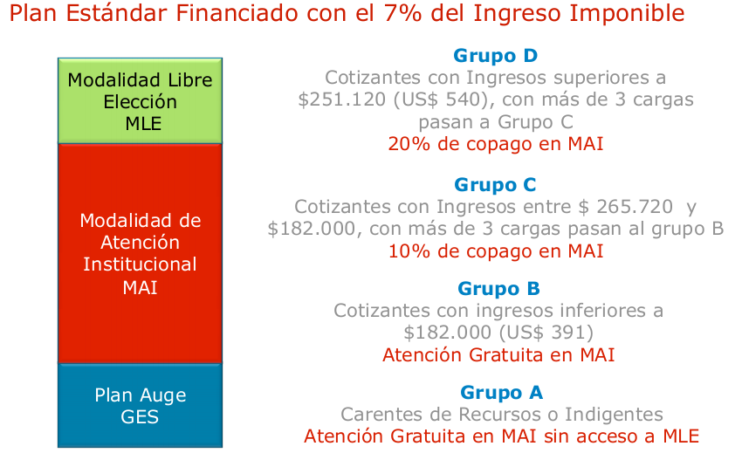
Fuente: Romero Strooy, L. (agosto de 2011). Modelos y Mecanismos de Financiamiento en Sistemas de Salud. Chile.

Anexo 2: Seguro privado (ISAPRE).
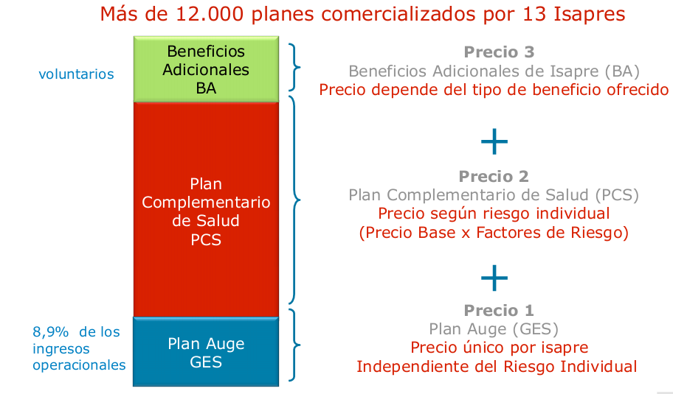
Fuente: Romero Strooy, L. (agosto de 2011). Modelos y Mecanismos de Financiamiento en Sistemas de Salud. Chile.

CASEN: Caracterización Socioeconómica Nacional.
Anteriormente a la constitución de 1988, a atención a la salud en el Brasil combinaba varias formas de organización de los servicios de salud. Parte de los servicios de salud era organizada en la forma de seguro y estaba direccionada solamente a la población que contribuía en su financiamiento, en general, los trabajadores formales y parte de los trabajadores estatales. Se sumaba con esa organización la asistencia médica privada y la estatal formada por poquísimas instituciones vinculadas a alguna esfera gubernamental, en general al Ministerio de la Salud, de forma bastante heterogénea e insuficiente. Esa estructura era altamente centralizada en la esfera federal, donde tanto los servicios suministrados de forma gratuita como los servicios financiados por la contribución compulsoria sobre los salarios eran administrados (Marques, 1999).
La Enmienda constitucional (EC) nº 29/2000 fue un marco importante en la vinculación de recursos para la salud, pues definió un montante mínimo a ser aplicado en la salud, de la misma manera la ley complementar 141/2012 reglamentó una serie de artículos de la Constitución Federal solucionando conflictos relativos con incomprensiones del texto constitucional.
Según el CONASS (2011) la receta propia de las provincias y de los municipios es el sumatorio de todos los impuestos y tajas recaudadas directamente por el ente federado más la diferencia entre las transferencias constitucionales que reciben y que repasan para otras esferas gubernamentales.
Conselho Nacional de Secretários de Saúde.
Según Piola, S. F. et al (2013), en países con sistemas de salud universal el gasto público con salud en proporción del PIB ultrapasa a los 6% y, en muchos, supera a los 10% del PIB.
Ese aumento fue resultado, sobretodo, del cumplimiento por parte de los estados y municipios de la Enmienda Constitucional nº. 29/2000 que estableció un porcentaje mínimo de aplicación de recursos en el área de la salud para el Gobierno Federal, Provincial y Municipal. En el ámbito del gobierno federal, la enmienda constitucional fue cuestionado por el Ministerio de Hacienda y solamente con la Ley Complementaria 141/2012 se dirimió las dudas y se estableció el porcentaje mínimo que será cumplido.

